Санкт-Петербургский Государственный Политехнический Университет

Предмет: **Информатика**

Тема: **Лабораторная работа №5**

Выполнил: Елисеев Д.А.  
Группа: 1022/2  
Преподаватель: Фролов А.С.

2013

Файл-функции и файл-программы

# Задание №1

Написать файл-функции и построить графики на заданном отрезке при помощи plot (с шагом 0.05) и fplot для следующих функций:

## 

## Код функции

function y=elfunction(x)

y=exp(3.*x.*sin(5.*pi.*x))+exp(3.*x.*cos(5.*pi.*x));

## Код программы

x=[0:0.05:1];

y=elfunction(x);

plot(x,y)

figure

fplot('elfunction',[0,1])

## Результаты выполнения

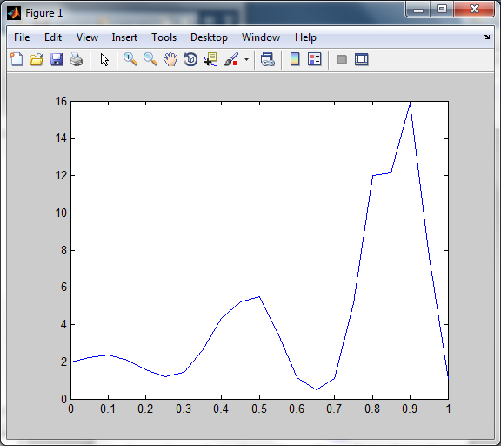

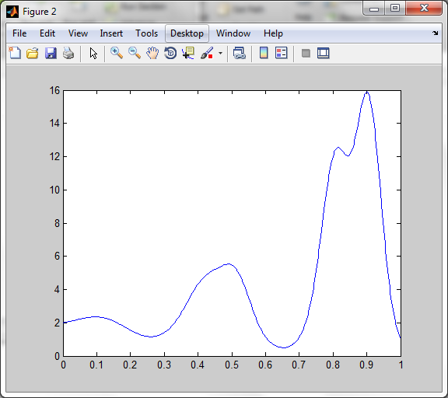

# Задание №2

Написать файл-функцию, возвращающую сумму всех элементов вектора с нечетными индексами.

## Код функции

function s = nechetsum( a )

%nechetsum - суммируем все элементы вектора с нечетными индексами.

s = sum(a(1:2:length(a)));

## Код программы

nechetsum([ 1 2 3 4 5 6 ])

## Результаты выполнения

ans =

9